Bouřky hlídá v ČHMÚ také nová Konvektivní skupina.
V průběhu loňské letní sezóny začala vznikat v rámci ČHMÚ odborná Konvektivní skupina (KOS). Od 1. května tohoto roku funguje v operativním režimu a zkvalitňuje tak služby v oblasti předpovědi konvektivních jevů, tedy bouřek a jejich extrémních projevů.

Konvektivní skupina začala vznikat v průběhu loňských prázdnin s cílem zlepšit a zkvalitnit předpověď konvektivních jevů v rámci ČHMÚ. Skupinu odborníků na bouřky tvoří v současnosti 10 členů napříč regionálními pobočkami ČHMÚ, včetně meteorologů centrálního předpovědního pracoviště v Praze-Komořanech a pracovníků radarového oddělení v Praze-Libuši a letecké předpovědní služby v Ostravě-Mošnově.
Řada členů absolvovala odborné kurzy zaměřené na moderní postupy při předpovědi bouří - např. školení TESTBED, které pořádá ESSL (Evropská laboratoř pro výzkum konvektivních jevů) pod vedením zkušených lektorů, kteří jsou zároveň členy skupiny ESTOFEX. Pro členy nové konvektivní skupiny ČHMÚ jsou zároveň bouřkové jevy koníčkem a vášní.
„Skupina má v rámci ČHMÚ dva hlavní úkoly. Funguje jako operativní podpůrná odborná skupina regionálním meteorologům a výstražné službě v Praze. Každý den pro ně skupina zpracovává specializovaný návrh a zhodnocení rizik s ohledem na výskyt a nebezpečnost konvektivních bouří. V situacích, kdy už případná nebezpečná konvektivní činnost probíhá, je skupina k dispozici pro interní odbornou konzultaci a komunikuje aktuální situaci s veřejností na sociálních sítích. Druhý úkol skupiny pak spočívá v interním vzdělávání meteorologů v rámci ČHMÚ, zpracovávání případových studií a výzkumu,“ popisuje činnost skupiny její vedoucí a zároveň meteorolog předpovědní služby Martin Adamovský.
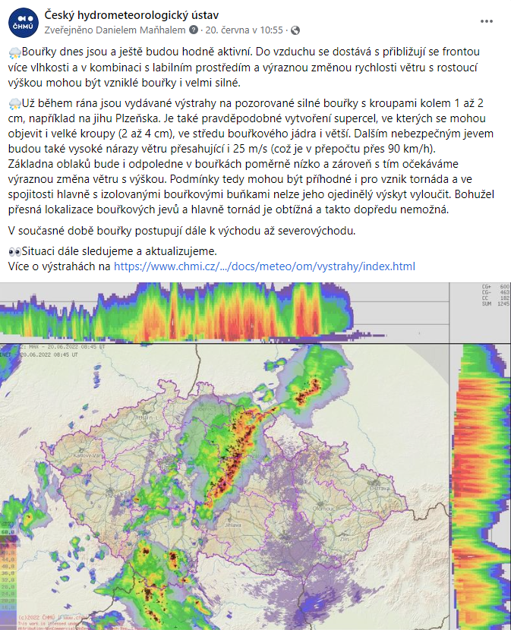„Se skupinou KOS jsme v úzkém kontaktu i my na tiskovém oddělení ČHMÚ. Hlavně na síti Facebook jste si mohli od začátku letošní bouřkové sezóny všimnout nového typu příspěvků ČHMÚ k bouřkám (obr. 1). V nich odborníci z KOS veřejnosti přibližují probíhající bouřkovou situaci například pomocí obrázků z radarů nebo speciálních bouřkových výstupů z numerických modelů. Výstrahy před postupujícími silnými bouřkami ČHMÚ vydává standardně, ale snažíme se tyto informace využít na maximum,“ popisuje spolupráci s kolegy manažer komunikace ČHMÚ Jan Doležal.
Obr. 1 Ukázka příspěvku na sociálních sítích, který popisuje aktuální vývoj bouřkové situace.
Kontakt:
Aneta Beránková
Tiskové a informační oddělení
T: 735 794 383
E: aneta.berankova@chmi.cz
Jan Doležal
Tiskové a informační oddělení
T: 724 342 542
E: jan.dolezal2@chmi.cz
Odborný garant: Martin Adamovský
Vedoucí Konvektivní skupiny
E: martin.adamovsky@chmi.cz

